ТВОРЧЕСКИЙ ОТЧЕТ ПО ПРИШКОЛЬНОМУ ОЗДОРОВИТЕЛЬНОМУ ЛАГЕРЮ «КАРАВЕЛЛА»
при МБОУ «ШКОЛА № 85»
ЛЕТО 2017
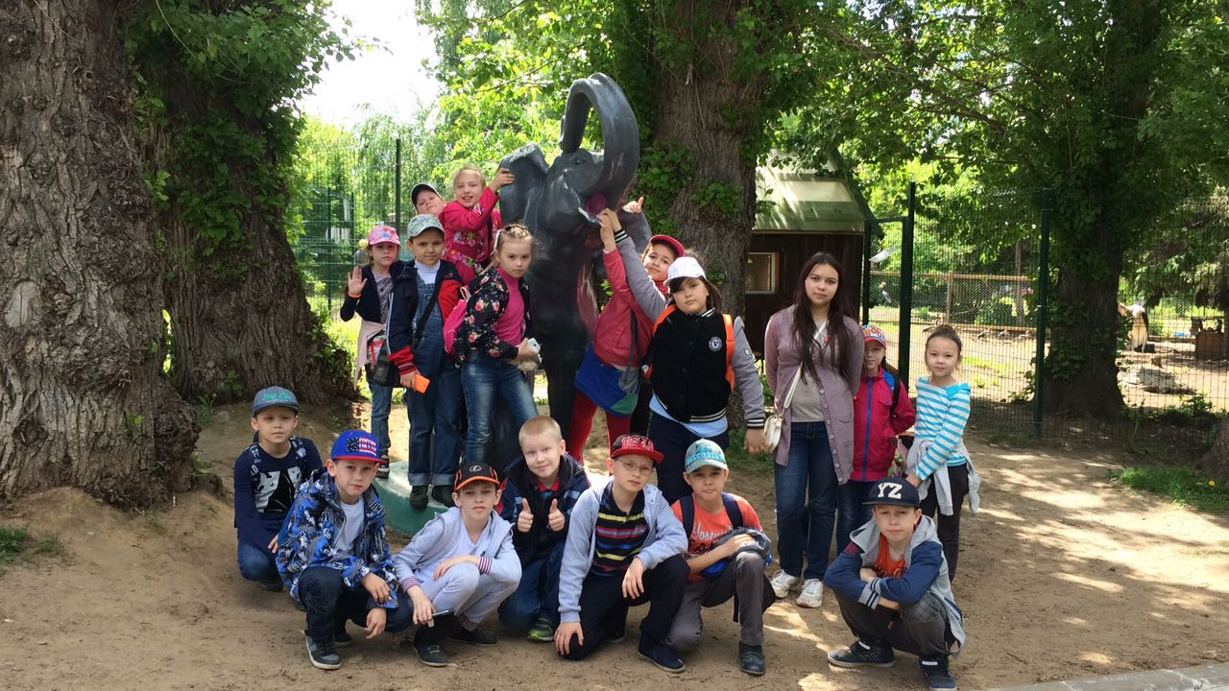

23 июня
«МИСС ЛАГЕРЬ – 2017»
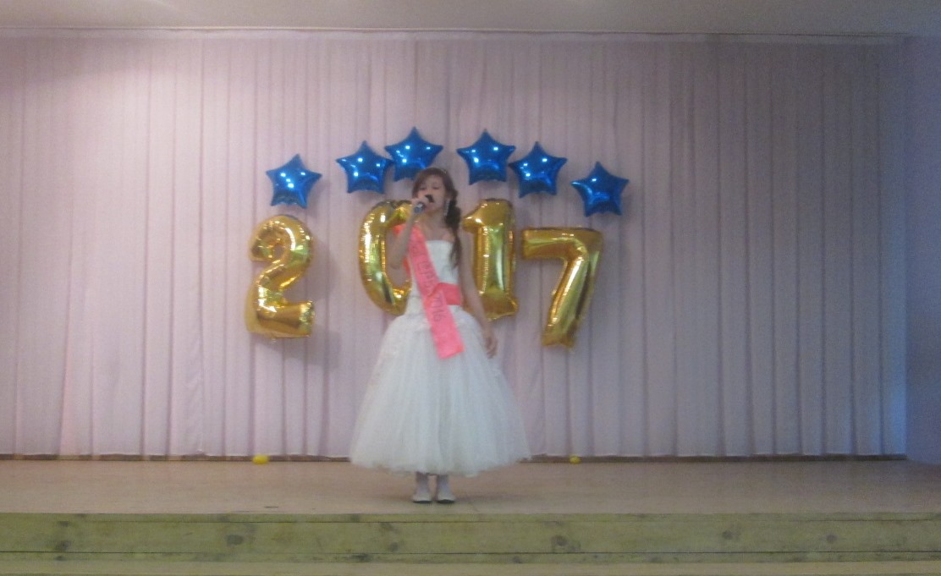
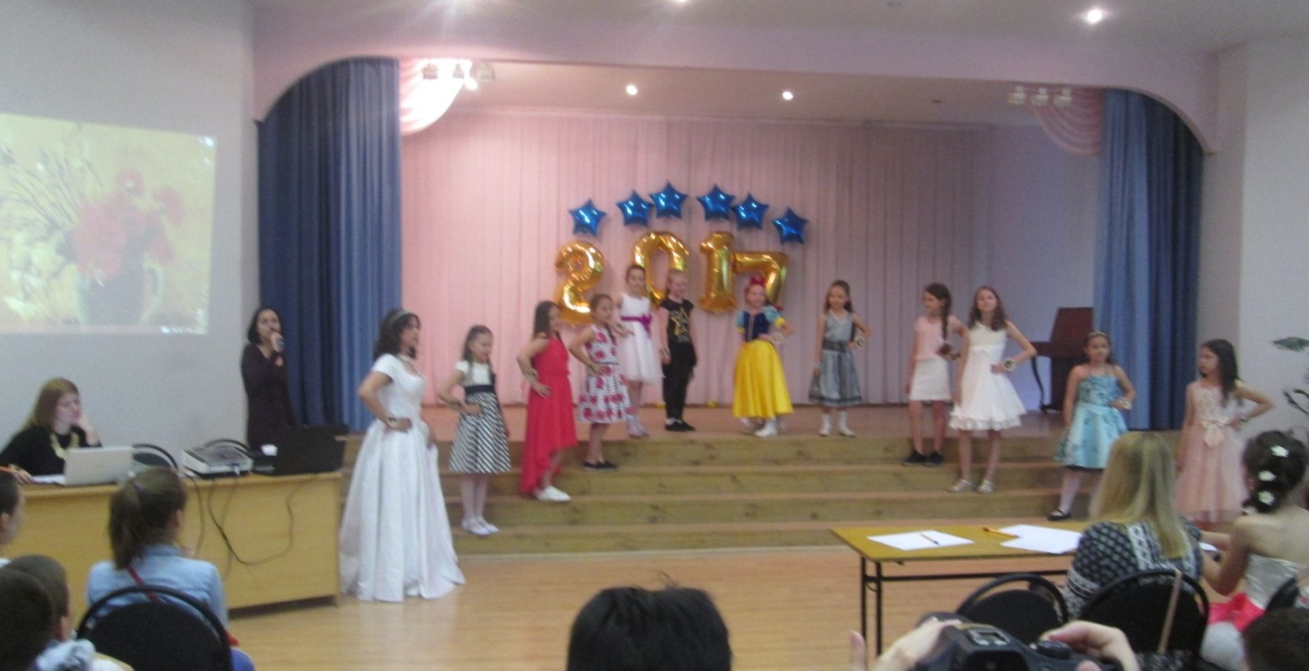
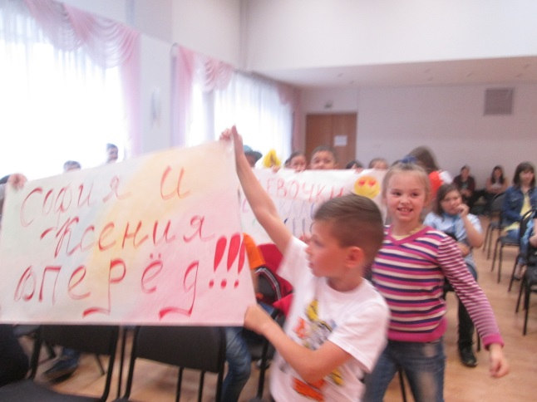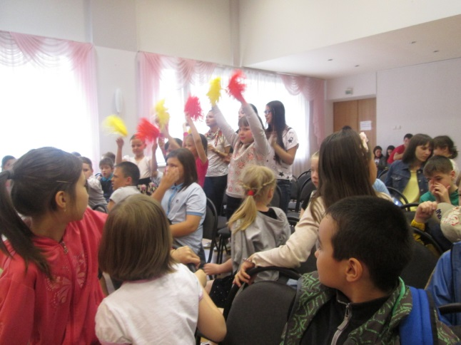
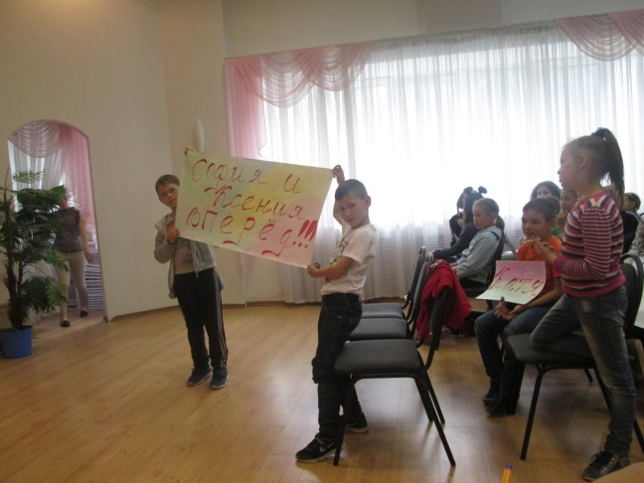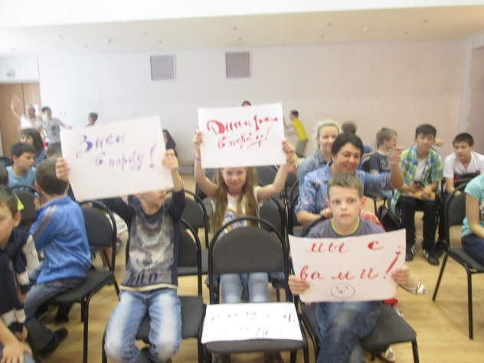

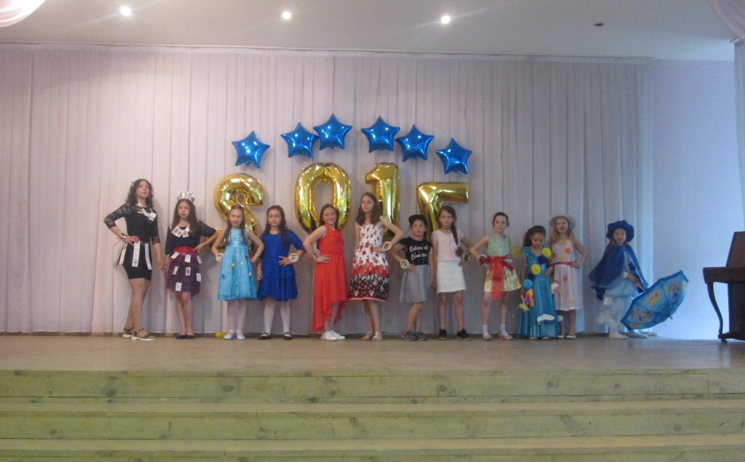
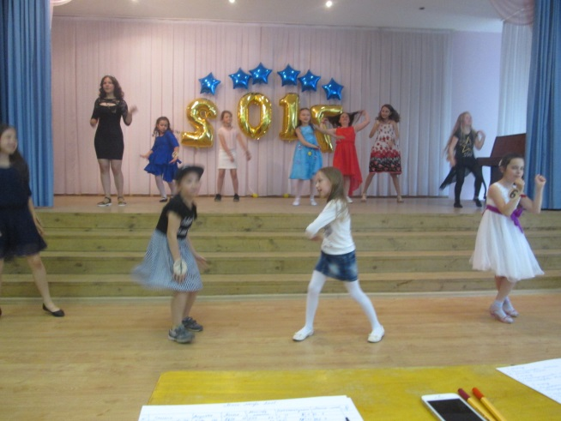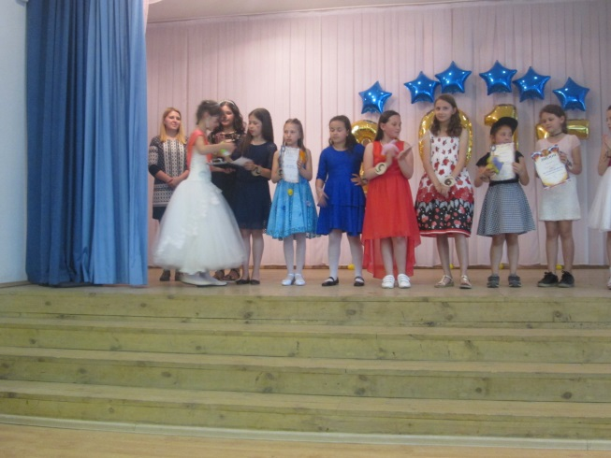
НАШИ
ПОБЕДИТЕЛЬНИЦЫ
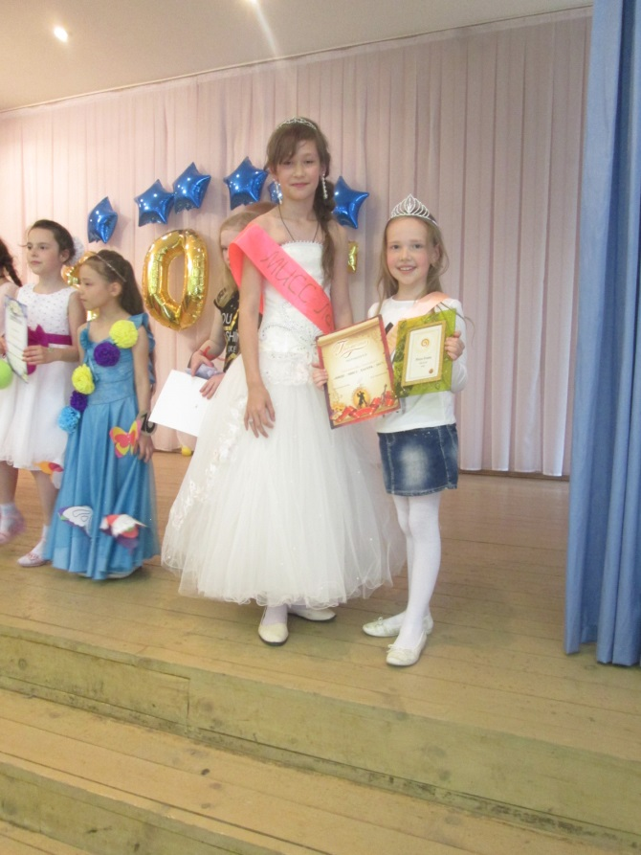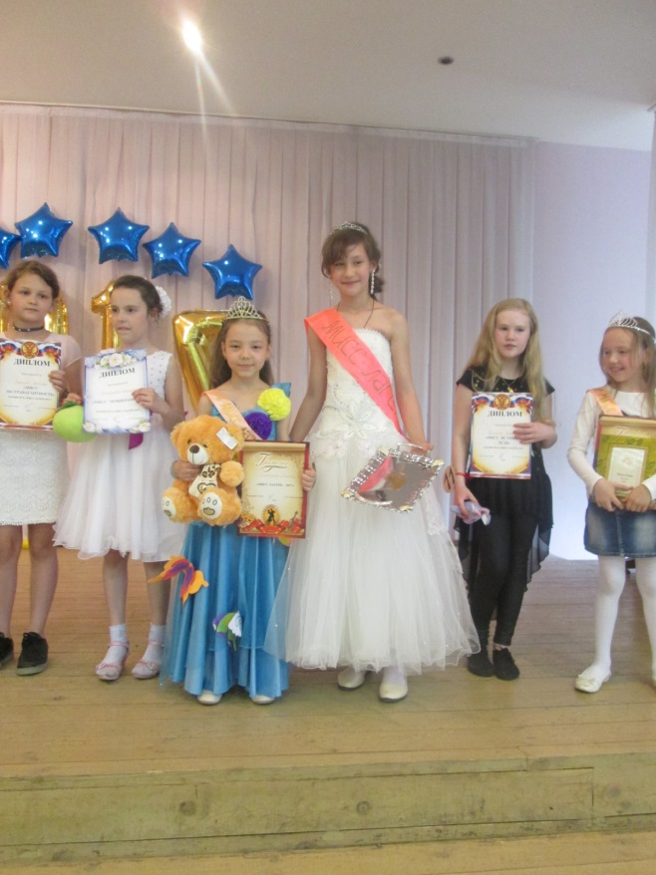
ВИЦЕ-МИСС ЛАГЕРЬ МИСС ЛАГЕРЬ
ШТАТНОВА КАТЯ САБИРОВА РАЯНА

